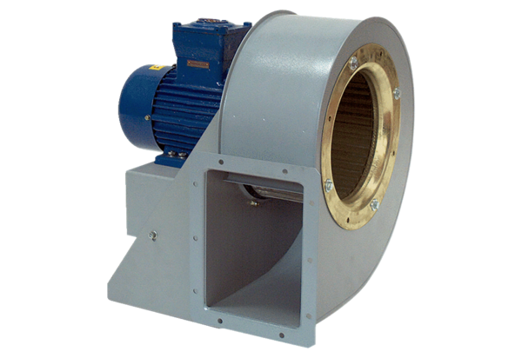Центробежный вентилятор GRM HD 31/4-1 ExКомплект поставки: 1 штукАссортимент: C
Номер артикула: 0073.0406Изготовитель: MAICO

